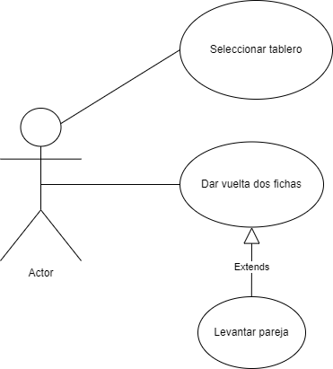
Plantilla de Caso de Uso

Version 1.0

Caso de Uso: Seleccionar tablero

Id: UC-1

Descripción
El jugador elige un tablero para poder iniciar el juego

Actor Principal
Jugador

Pre-Conditions

Se le presentan al jugador tres tableros de diferentes dimensiones

Escenario Principal
- El jugador selecciona un tablero
- Se determina la cantidad de pares que habrá a partir de las medidas del tablero seleccionado por el jugador.
- Se crean las fichas con los valores de los distintos pares
- Se ocultan los valores de las fichas
- Se mezclan las fichas.

Plantilla de Caso de Uso

Version 1.0

Caso de Uso: Dar vuelta dos fichas

Id: UC-2

Descripción
El jugador elige una ficha y la da vuelta

Actor Principal
Jugador

Pre-Conditions

El jugador ha seleccionado un tablero.

Escenario Principal
- El jugador selecciona una ficha
- Se muestra el valor de la ficha seleccionada
- El jugador selecciona otra ficha
- Se muestra el valor de la ficha seleccionada
- Se compara el valor de ambas fichas
- Se ejecuta el caso de uso UC-3

Extensiones

5. El valor de ambas fichas es distinto
5b. Se ocultan las piezas
5c. Se cambia el turno y se vuelve a ejecutar el UC-2

Plantilla de Caso de Uso

Version 1.0

Caso de Uso: Levantar Pareja

Id: UC-3

Descripción
El jugador levanta la pareja de fichas seleccionadas y se le suman los puntos

Actor Principal
Jugador

Pre-Conditions

El jugador ha seleccionado dos fichas y ambas tienen el mismo valor

Escenario Principal
1. Se le suman dos puntos al jugador
2. Se quitan las piezas seleccionadas del tablero.
3. Se ejecuta el UC-2 con el mismo jugador.

Extensiones

3. No hay mas fichas en el tablero
3b. Se compara la cantidad de puntos de jugadores y se determina el ganador.

